数字媒体技术基础作业2

15331416 赵寒旭

1. 实验环境

软件：Matlab R2015b

运行系统：windows10

2. 实验步骤（结合代码说明）

2.1 通过阈值进行前后景分割（将线条和A4纸分开）

1）将图像转成灰度图

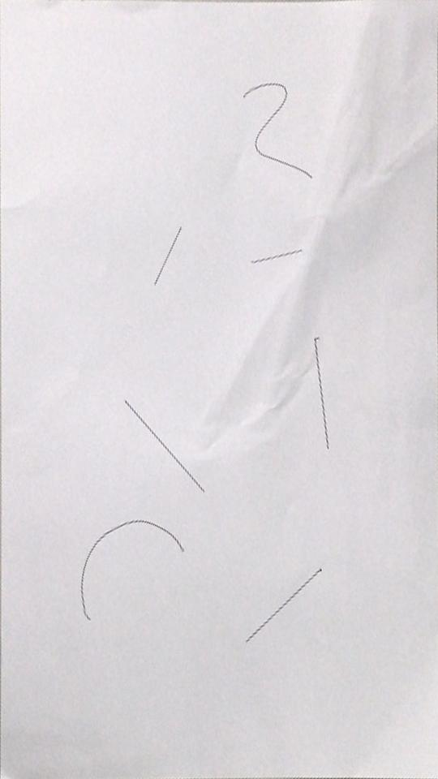 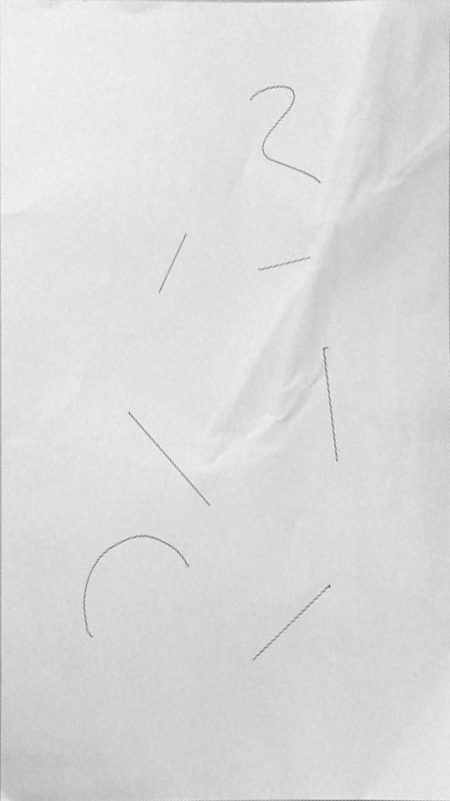

左图为原图（作业1输出图像），右图为转换后灰度图像。

实现方法：

2）通过设定阈值使图像转为二值图

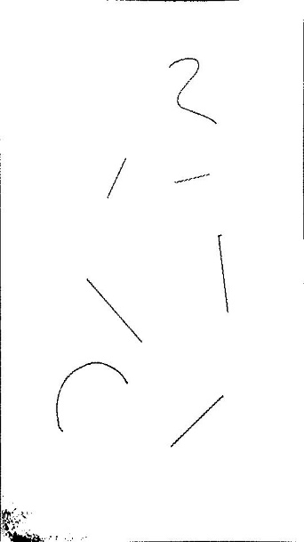 为突出纸上线条的轮廓，设定阈值0.75，将线条与大部分背景区分开，二值化使灰度值两极化，易于后续轮廓检测工作进行。

可以看到左下角和纸张边缘仍有无法直接去除的部分，但纸张背景大部分已经归为0值。

实现方法：

2.2 轮廓检测

1）形态学图像处理（膨胀腐蚀）突出待提取线条

2）二值图取反，方便连通区域选择

3）获取连通区域并显示

（1）边界对象抑制

（2）删除小面积对象

（3）边缘提取

（4）描边

2.3 通过ROI将每张图片输出

1）获取图像的basic属性

2）绘制感兴趣区域ROI

3）截取各个区域

3. 实验结果